STM32中断系统
中断的定义：指当出现需要时，CPU暂时停止当前程序的执行转而执行处理新情况的程序和执行过程。即在程序运行过程中，系统出现了一个必须由CPU立即处理的情况，此时，CPU暂时中止程序的执行转而处理这个新的情况的过程就叫做中断。
中断技术主要用于实时监测与控制，要求单片机能快速响应中断请求源提出的服务请求，并及时处理。
当请求源发出中断请求时，如果中断请求被允许，单片机暂时中止当前正在执行的主程序，转到中断服务处理程序处理中断服务请求。
中断服务程序处理完中断请求后，再回到原来被中止的程序之处（断点），继续执行被中断的主程序。
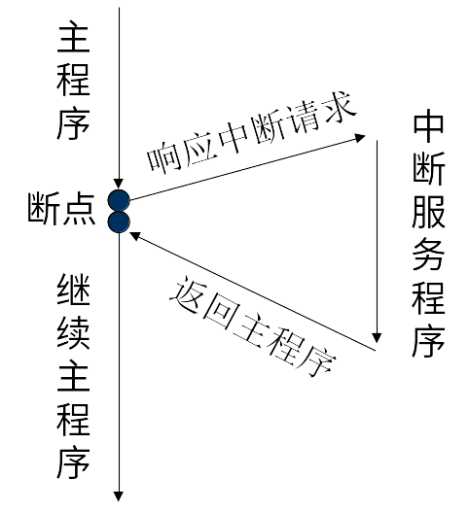
中断响应和处理过程
一、中断概述
ARM Cortex-m3内核支持256个“中断通道”（16个内核+240个外部）和可编程256级中断优先级设置。
STM32采用Cortex-m3内核，但是STM32并没有使用Cortex-m3的全部资源。
STM32目前支持84个“中断通道”（16个内核+68个外部）和可编程16级中断优先级设置。STM32的外部中断通道已经固定分配给相应的外设。
(参考手册-中断向量表P130页)

中断源：触发中断的事件。
中断通道：中断通道是中断源向内核申请中断的入口；中断通道给中断源提供一个向内核申请中断的入口，中断源通过中断通道向内核提出中断申请
一个中断通道可以对应多个中断源，也可只对应一个。有的外设对应多个中断通道，有的只对应一个。比如EXTI9_5中断通道有EXTI5~EXTI9 5个中断源。
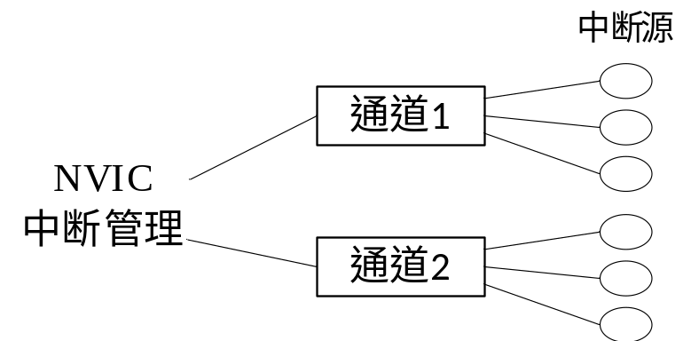

二、STM32中断优先级
中断优先级是针对“中断向量”即中断通道的，而不是针对中断源的。
STM32中断优先级：STM32的中断通道可以被配置为响应式优先级或抢占式优先级。
抢占式优先级：抢占式优先级的中断会打断当前的主程序或者中断程序运行（中断嵌套）。
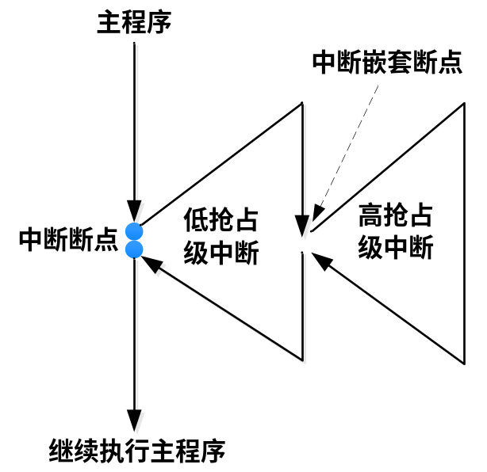
中断嵌套过程

优先级冲突处理：
1. 具有高抢占式优先级的中断可以在具有低抢占式优先级的中断处理过程中被响应，即中断的嵌套，或者说高抢占式优先级的中断可以嵌套低抢占式优先级的中断。
2. 当两个中断源的抢占式优先级相同时，这两个中断将没有嵌套关系，当一个中断到来后，如果正在处理另一个中断，这个后到来的中断就要等到前一个中断处理完之后才能被处理。
3. 如果这两个中断同时到达，则中断控制器根据他们的优先级高低来决定先处理哪一个；如果他们的抢占式优先级和响应优先级都相等，则根据他们在中断表中的排位顺序决定先处理哪一个。

中断相关寄存器
与中断控制相关的寄存器：
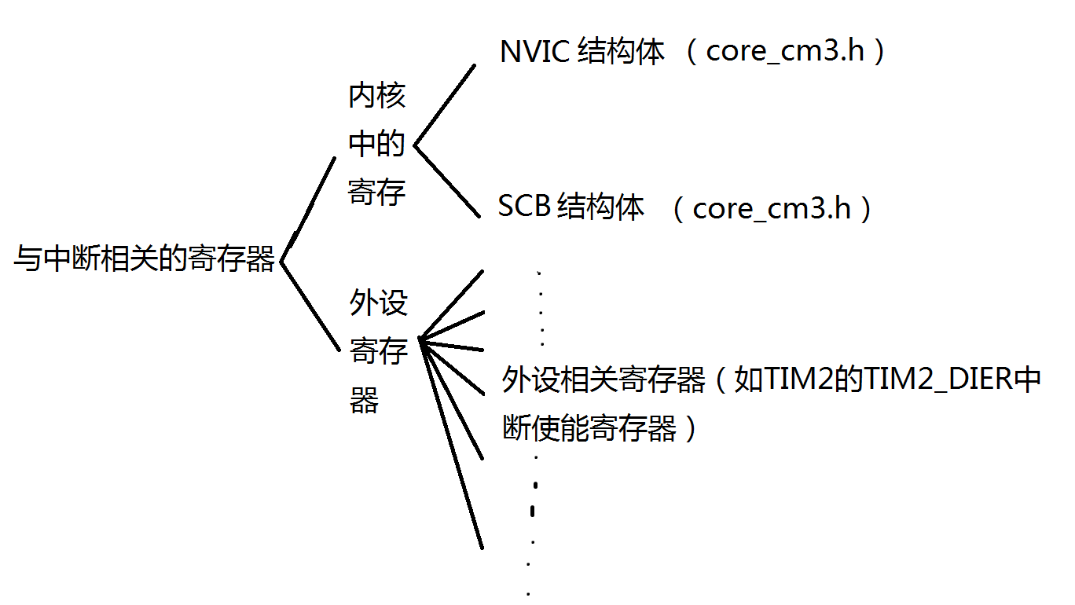

中断编程
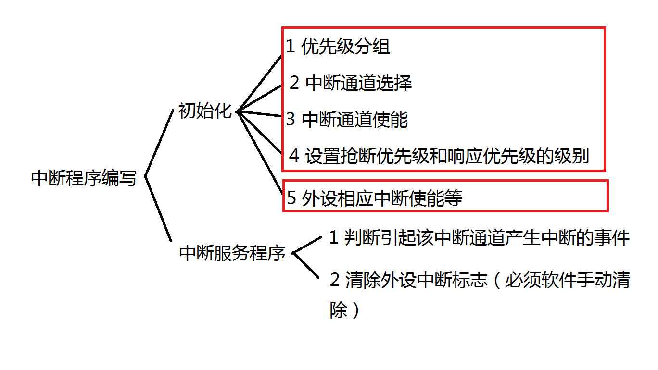
在stm32单片机的编程时，中断函数的名称都是“xxx_Handler()”格式。
每个中断都是有入口地址的。程序在执行过程中遇到中断的时候，会先判断这个中断的类型，根据类型再到中断向量表中查找，找到之后，根据表中指明的地址，程序就跳到该地址开始执行代码。
ST提供的旧版本固件库（V3.0.0及以前），有提供一个stm32f10x_it.c文件，打开之后会发现里面放的都是些空函数，但是名字都是“xxx_Handler()”格式，需要使用某个中断的时候，在代码中使能该中断，并到这个文件中将中断服务函数添加上，就OK了。但是较新版本的库里没有了这个文件，用户要使用中断服务函数的时候，得自己在文件中声明然后实现它，并且函数名还是得用那种格式。
